Церкви в Черепаново.

Алексеевская церковь в посёлке станции Черепаново была выстроена в 1910-х, В 1930-х была закрыта. Здание сильно перестроено. Долгое время здание было занято Домом детского творчества. В 2006 возвращена верующим, ремонтируется.

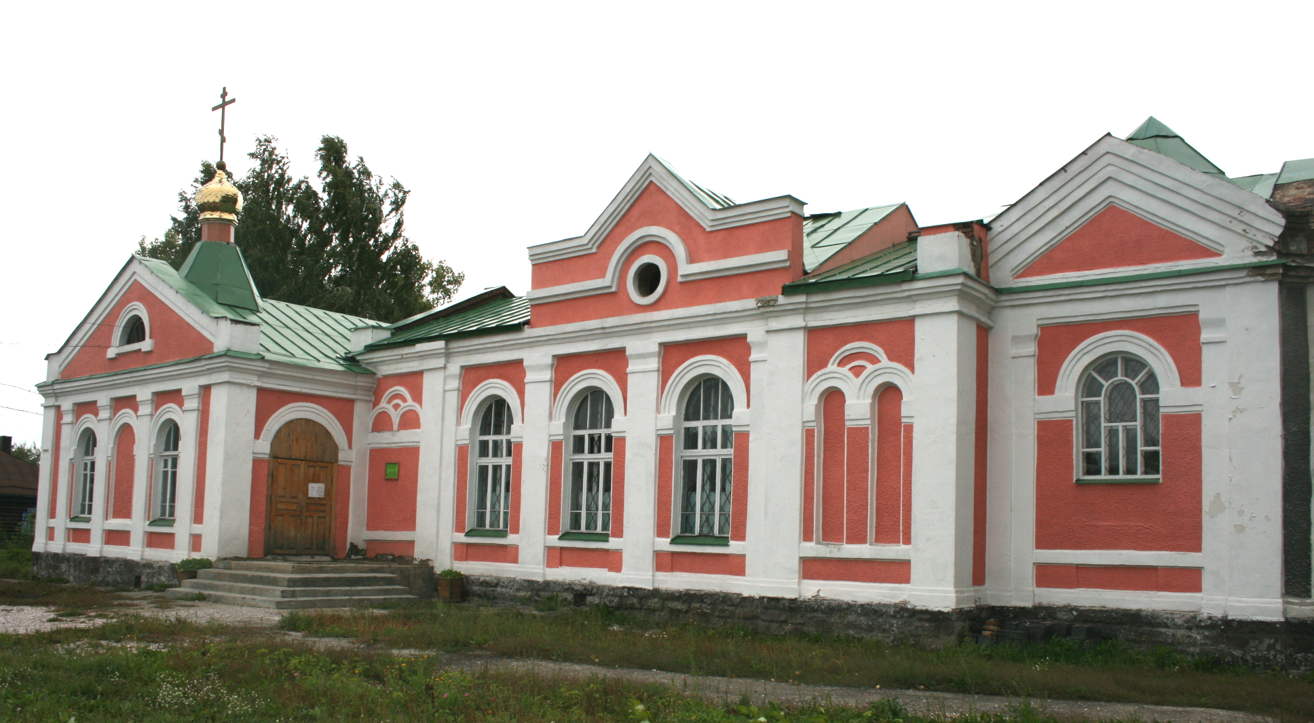 Церковь во имя Святителя Алексия,
митрополита Московского.

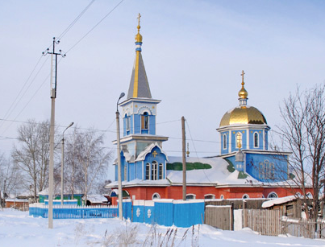 Церковь Всех Святых,
в земле Сибирской просиявших

Приход создан в 1987. Деревянная однокупольная церковь эклектичной архитектуры с шатровой колокольней, обложенная в нижней части стен кирпичом, в целом выстроена в 1987-1989.В 2006 предполагалось открытие при храме мужского монастыря.

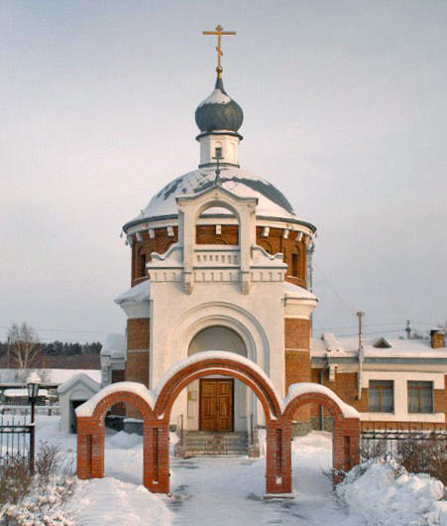 Церковь Всех Святых, в земле Сибирской просиявших

Кирпичная церковь с колокольней, связанной с храмом переходом. Строится с 1997 при помощи А. А. Звонкова, с 2001 идут службы.

